**2020级本科生入馆教育考试指南**

2020级的新同学们，欢迎来到江南大学图书馆！

本科新生在使用一卡通借阅图书之前需要先进行新生入馆学习，学习之后参加并通过新生入馆考试，方能开通一卡通的借阅权限。通过以下几种方式可以进行新生入馆学习与考试：

**一、课件学习**

登录江南大学图书馆与档案馆主页http://lib.jiangnan.edu.cn，点击“入馆教育-新生入馆教育”栏目，下载“新生入馆学习课件”进行学习。同时，图书馆官方微信底部菜单“服务咨询”下也有学习课件供大家阅读学习。

**二、考试方式**

**方式**1、**江南大学迎新系统进行考试：**

（1）2020级本科新生登陆江南大学迎新考试系统网站，在“入学测试”模块，选择“图书馆新生入馆考试”-“参加考试”进入考试模块；

（2）开始考试之前请点击考试须知下方的链接，或者直接访问以下网址：<http://lib.jiangnan.edu.cn/rgjy/xsrgjy1.htm> 学习相关知识和课件；

（3）试题由20道单选题和5到多选题组成，每道题4分，总分100分。考试结束提交后，返回系统首页，可以看到考试成绩，大于或等于60分即可通过考试，页面显示“测试合格”即可自动开通一卡通的图书借阅权限。

**方式**2、**手机APP“移动图书馆”进行考试：**

使用手机，选择以下三种方式之一下载并安装 “移动图书馆”客户端APP：

（1）在手机、平板电脑等移动终端直接访问网址：http://[sytu.superlib.com](http://sytu.superlib.com/)

（2）客户端下载地址：<http://m.5read.com/app.html>

（3）扫描二维码：



安装成功后，点击界面左上角头像，登录账号（账号及初始密码均为学号），登录成功后，点击页面上“新生入馆考试”模块，仔细阅读考试说明后开始答题。

**请注意**：考试通过后请点击“激活借阅”按钮方能开通一卡通借阅权限。

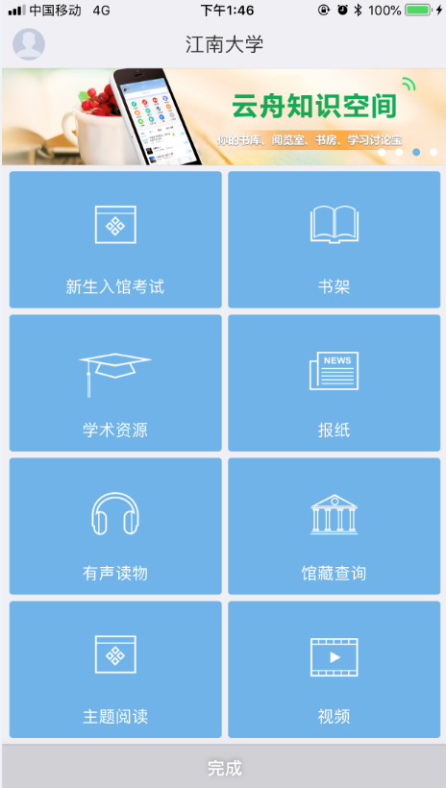 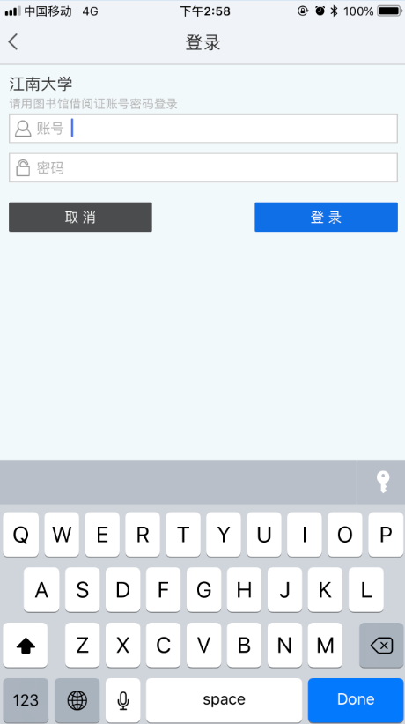

**选择“江南大学”，账号，密码均为学号。**

**点击头像进行登录后再考试，考试模块如图所示。**

**方式3、微信公众号进行考试：**关注江南大学图书馆官方微信公众号：jndxlib 。绑定账号后可以通过底部菜单栏“服务咨询”进行新生入馆学习和考试。账号和初始密码均为学号。

**请注意**：考试通过后请点击“激活借阅”按钮方能开通一卡通借阅权限。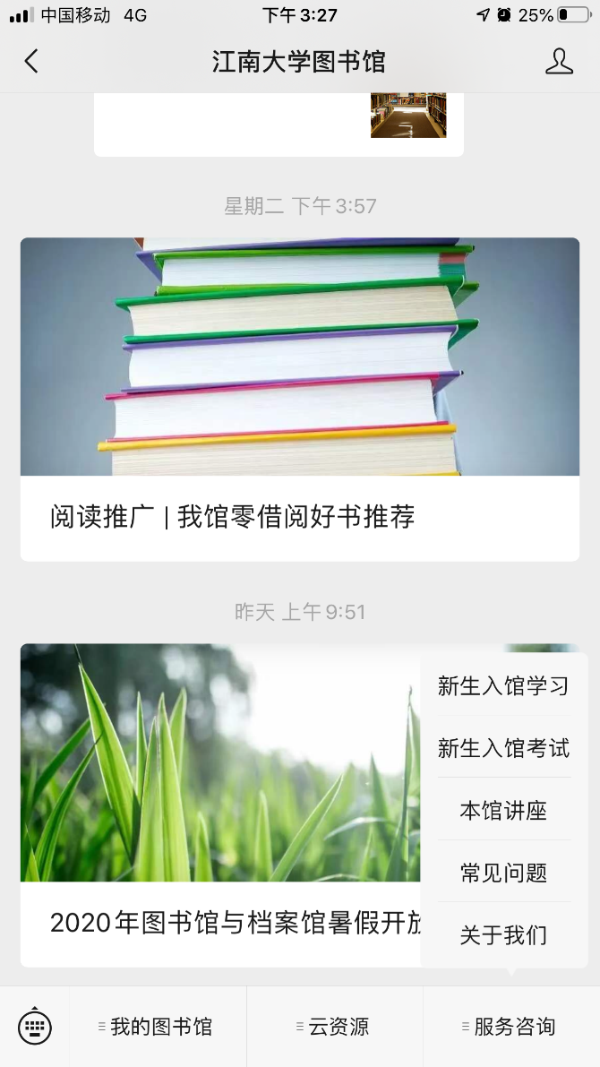

**方式4、手机APP“学习通”进行考试：**手机应用市场里搜索“学习通”APP，下载并安装，安装成功登录后点击“微应用”，在移动图书馆中点击“新生入馆考试”即可答题。

**请注意**：考试通过后请点击“激活借阅”按钮方能开通一卡通借阅权限。

